http://www.zeit.de/2010/34/WOS-Ballack

Medien

Sündenbock Ballack
Wie die Medien ihn mit Eifersucht verfolgen. Ein Abpfiff.
© dpa
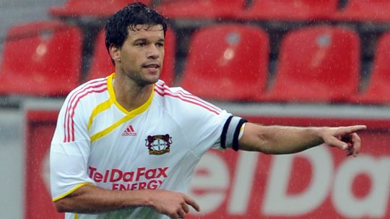
Michael Ballack
Wenn Missgunst hässlich macht, dann sind die Redaktionen dieses Landes von Figuren wie Else Kling bevölkert. Wir müssen uns den deutschen Redakteur nicht als Sunnyboy, sondern als Vettel aus der Lindenstraße vorstellen – eifersüchtig das Glück anderer verfolgend. Nur so ist die Eintracht der Journalisten beim Abschuss von Michael Ballack zu verstehen.

Viel zu lange ging es ihm gut: Tore, Fans, Frauen, Geld und auch noch Sexappeal. Jetzt zahlen die Neider es ihm heim. Seit Tagen überbieten sich Deutschlands Moralapostel von Bild, Welt, FAZ, SZ und Bunte in der Exegese seines sündigen Privatlebens. Der Fußballer habe gegen das zehnte Gebot verstoßen und ein Techtelmechtel mit der Freundin eines Kollegen gehabt. Teufel auch! Manche Leser werden zwar sagen: Na und? Mit wem sollen Fußballer sonst techtelmechteln? Und wer ist überhaupt dieser Dekalog? Ein griechischer Amateurligaspieler? Doch die Stimmung in der Presse kippt allmählich ins Hysterische: Steinigt ihn!
Die westlichen Weltmeister der Toleranz sind ja nur zu schlagen durch ihre eigene Bigotterie. Weil Ballacks Mitspieler Christian Lell jammerte: »Michael hat einen Anteil daran, dass es mir sehr schlecht ging«, glauben sie gleich an eine Affäre. Wenn Beweise fehlen, umso besser. Dann machen sie die Überschrift: »Vorwürfe gegen Ballack immer mysteriöser!« (Bild.)
Der Neid ist übrigens deshalb eine Todsünde, weil er das Hässliche schlechthin, also die Gewalt in die Welt bringt. Siehe Bibel. Neid auf den Erfolg anderer führt zum Krieg aller gegen alle, und die Gesellschaft lässt sich nur befrieden, indem sie einen Sündenbock opfert. Das ist Ballack. Was ihm vorgeworfen wird, das widerfährt ihm – bösartiges Begehren. Dagegen und nicht gegen etwas so Läppisches wie eine Affäre richtet sich das zehnte Gebot: »Du sollst nicht begehren Deines nächsten Weib…« Der Fall Ballack wird am Ende zeigen, wie moralisch verkommen die Fußballnation wirklich ist. Ob wir im Herzen nette Fans sind oder missgünstig wie Else Kling.

